**Технически университет – Варна**

Факултет по изчислителна техника и автоматизация

Проектиране на потребителски интерфейси

Софтуерни и интернет технологии

**КУРСОВ ПРОЕКТ №2**

**ОНЛАЙН МАГАЗИН ЗА ДРЕХИ “TOP-G APPAREL”**

Тодор Кирилов Пенчев – 20621541

Момчил Антонов Милков – 20621535

**Съдържание**

1. Задание на проекта
2. Анализ на проблема

2.1 Функционални изисквания

2.2 Структура на проекта

2.3 Дефиниция на модулите на системата

1. Проектиране на системата

3.1 Проектиране на отделните модули

3.2 UML – Use Case, Class Diagram, Sequence diagram и други;

3.3 Концептуален модел на базата от данни

1. Реализация на системата

4.1 Реализация на базата от данни (Oracle)

4.2 Реализаация на слоя за работа с базата данни (Hibernate)

4.3 Реализация на бизнес логика (Java)

4.4 Реализация на графичен интерфейс (JavaFX)

4.5 Реализация на модул за регистриране на събития в системата (Log4J)

1. Тестови резултати
   1. JUnit tests
2. **Задание на проекта**

Създайте WEB on-line магазин за продажба на дрехи (артикули,

кошница, търсене по критерии). Използвайте платформата пожелание. Дизайн на

търсенето по критерии. Дизайн на страницата с резултатите.

1. **Начална фаза на проектиране**

В началната фаза на проектиране на първо място стои първата среща и дискусия относно цялостната идея за развитие на проекта, както и за брой детайли касаещи ранната му реализация. Тук придобиваме много базова представа за това какво ще представлява проекта, какви задачи ще трябва да се изпълняват и как те ще бъдат разпределяни между участниците и през времето.

* 1. **Изучаване на конкуренцията**

Конкурентният анализ е една от първите стъпки при изграждането на нов продукт/услуга. То спомага за насочване на идеите в посока индустриален стандарт, както и поставя летвата на очакваното от потребителите ниво за подобен тип продукт. В нашия случай, анализът е върху някои от най- големите магазини за дрехи у нас: **H&M**, **LC Waikiki**, **New Yorker**.

**Фиг.1 Сегмент от таблицата с конкурентен анализ (пълната таблица се намира в папката с документация).**

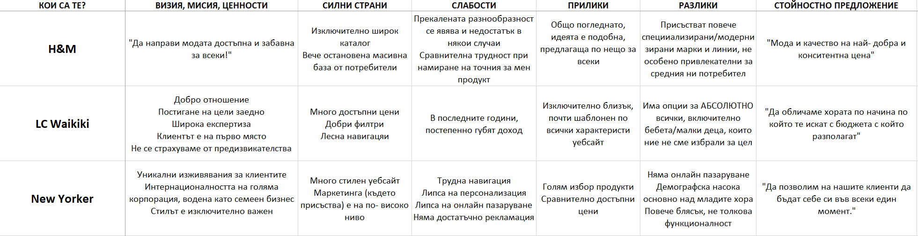В резултат на анализа, придобиваме доста информация, но някои основни принципи могат да бъдат изолирани и приложени в по- нататъчната разработка:

* Достъпни цени
* Разнообразие в избора на продукти
* Лекота на използване на уебсайта
* Утилизация на намаления и промоции
* Прозрачна, позитивна и активна комуникация с клиента
  1. **Изучаване на клиента**След запознаване с конкуренцията, следва запознаването с клиента. Един от най- добрите начини да се постигне това е дирекната връзка. Точно с тази цел, правенето на анкета с внимателно подбрани въпроси може да бъде излючително полезен инструмент. В нашата анкета въпросите са основно насочени около цените на продуктите, както и личните преференции на клиентите относно различните услуги, които смятат, че са нужни, както и в повече. Присъстват и някои въпроси, насочени към демографията и психологията с цел по- ясна представа за това какъв човек представлява точно нашият клиент. Някои от въпросите и резултатите:

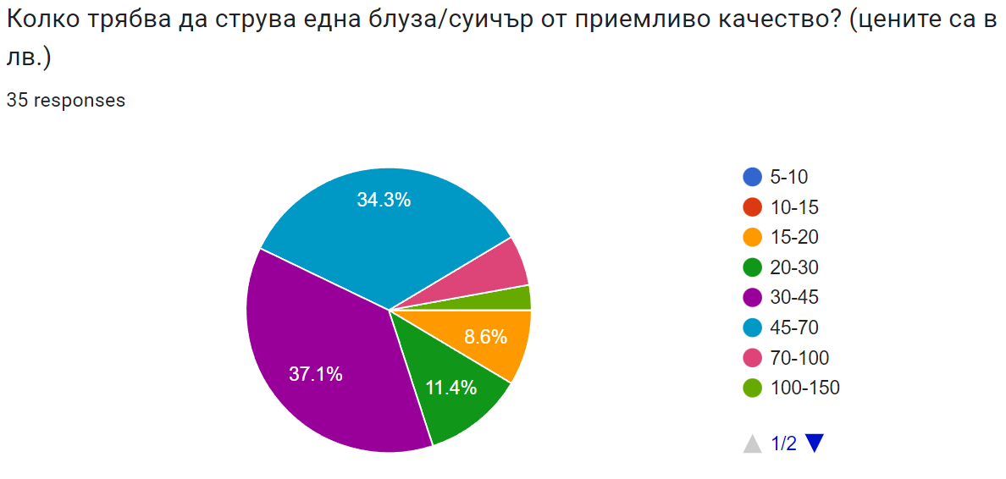  
  
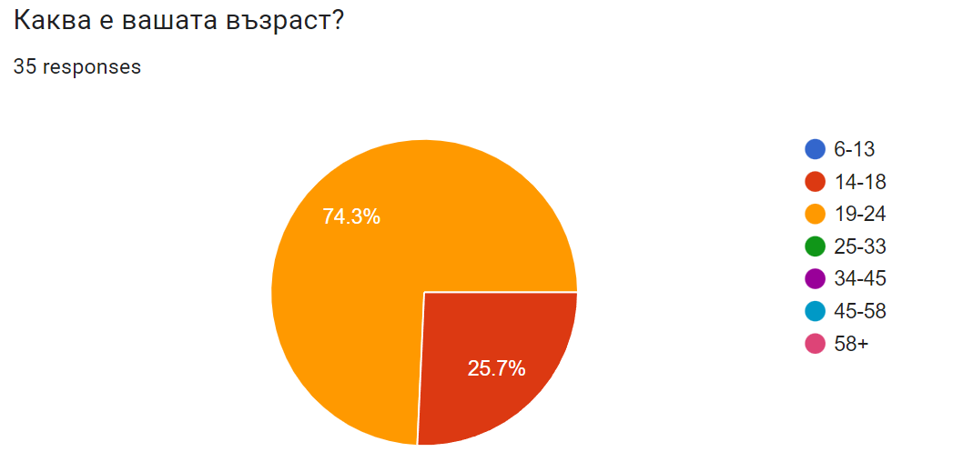

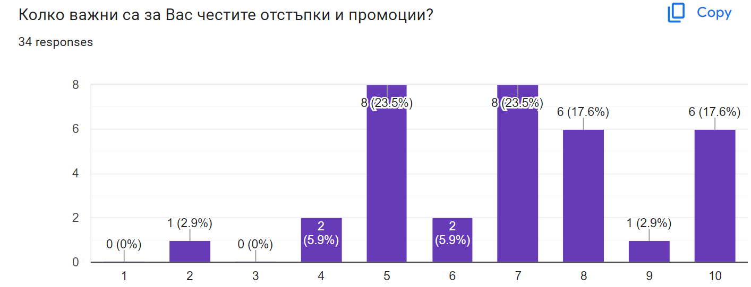 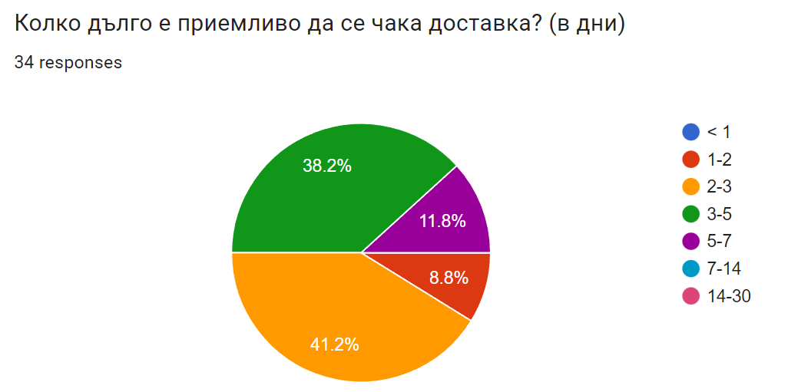

* 1. **Изграждане на персона**След като сме получили нужната за нас информация за клиента, полезна стъпка е тя да бъде синтезирана в една обща персона, която да използваме като точка за сравнение на бъдещи идеи. По този начин гарантираме, че във всеки един момент се движим паралелно с желанията на клиентите.

**Фиг. 2 Персона**

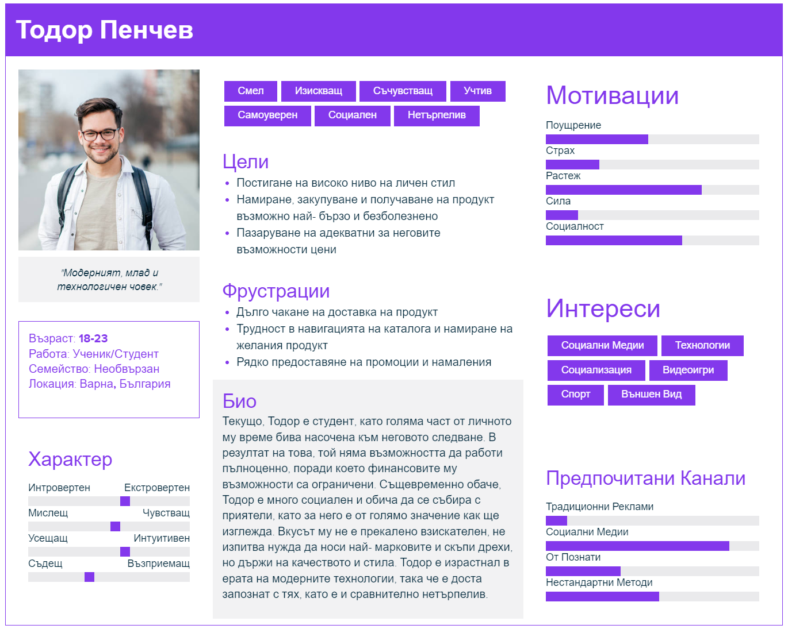

* 1. **Пътна Карта и Истории**Познавайки клиента си, трябва да изградим идеята как ще протече неговото преживяване когато той използва нашите услуги. Тук на помощ идва пътната карта. Чрез нея си изясняваме всяка стъпка, която клиентът ни ще направи, неговите рекации, мисли и как възможно най- много да улесним цялостния процес.

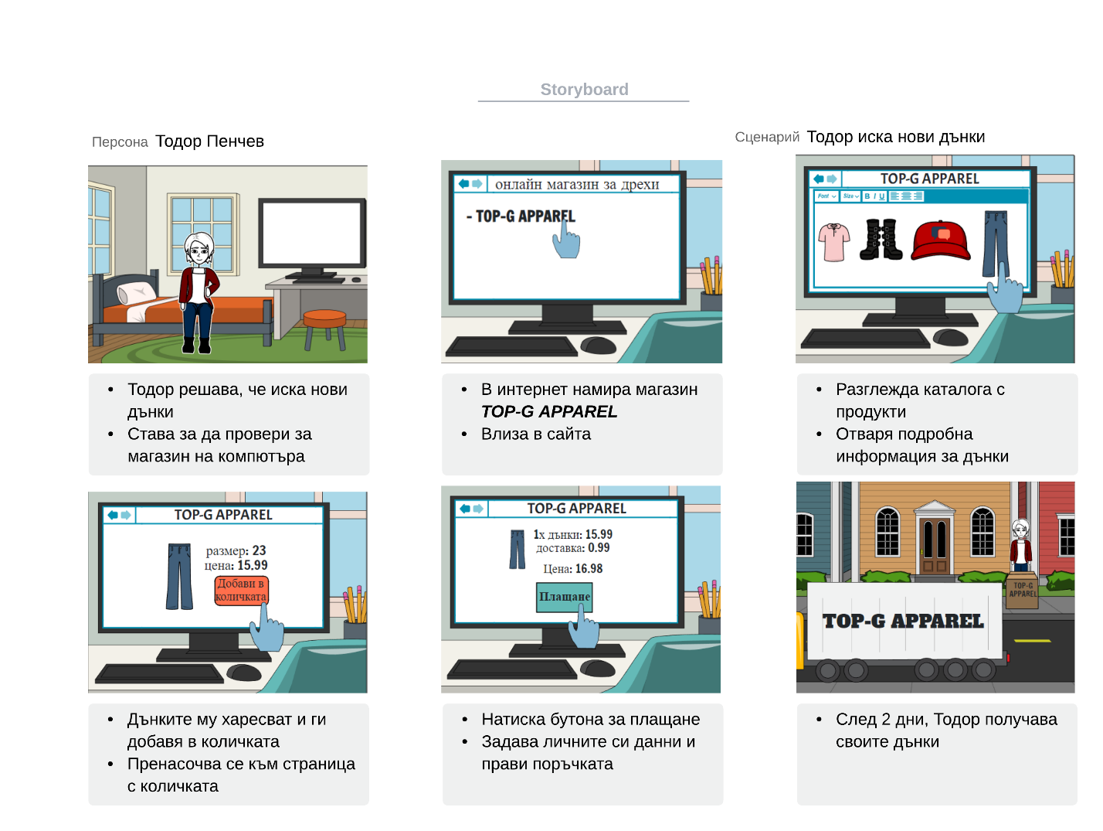 На базата на пътната карта, можем да създадем теоритичен сценарий, история, в която по- ясно и практично визуализираме процеса на запознанство и изпозване на нашите услуги от клиента.

**Фиг. 3 Пътна Карта**

**Фиг. 4 История (Storyboard)**

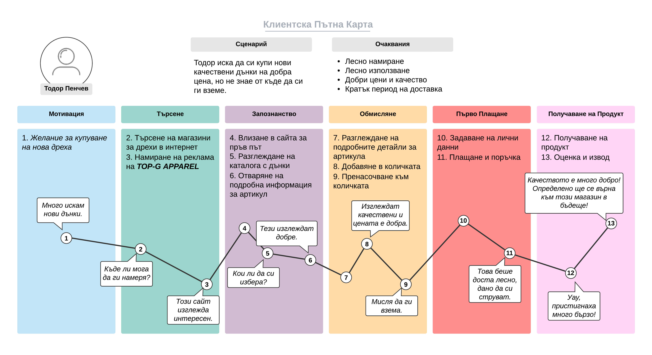

* 1. **Визия и стил**Последната част от началното проектиране е определянето на стила и общата визия на уебсайта. В нашия случай залагаме на черно-бяла палитра, семплост ицялостно модерно усещане. Moodboard-ът е средство което ефективно изразява точно тази информация.

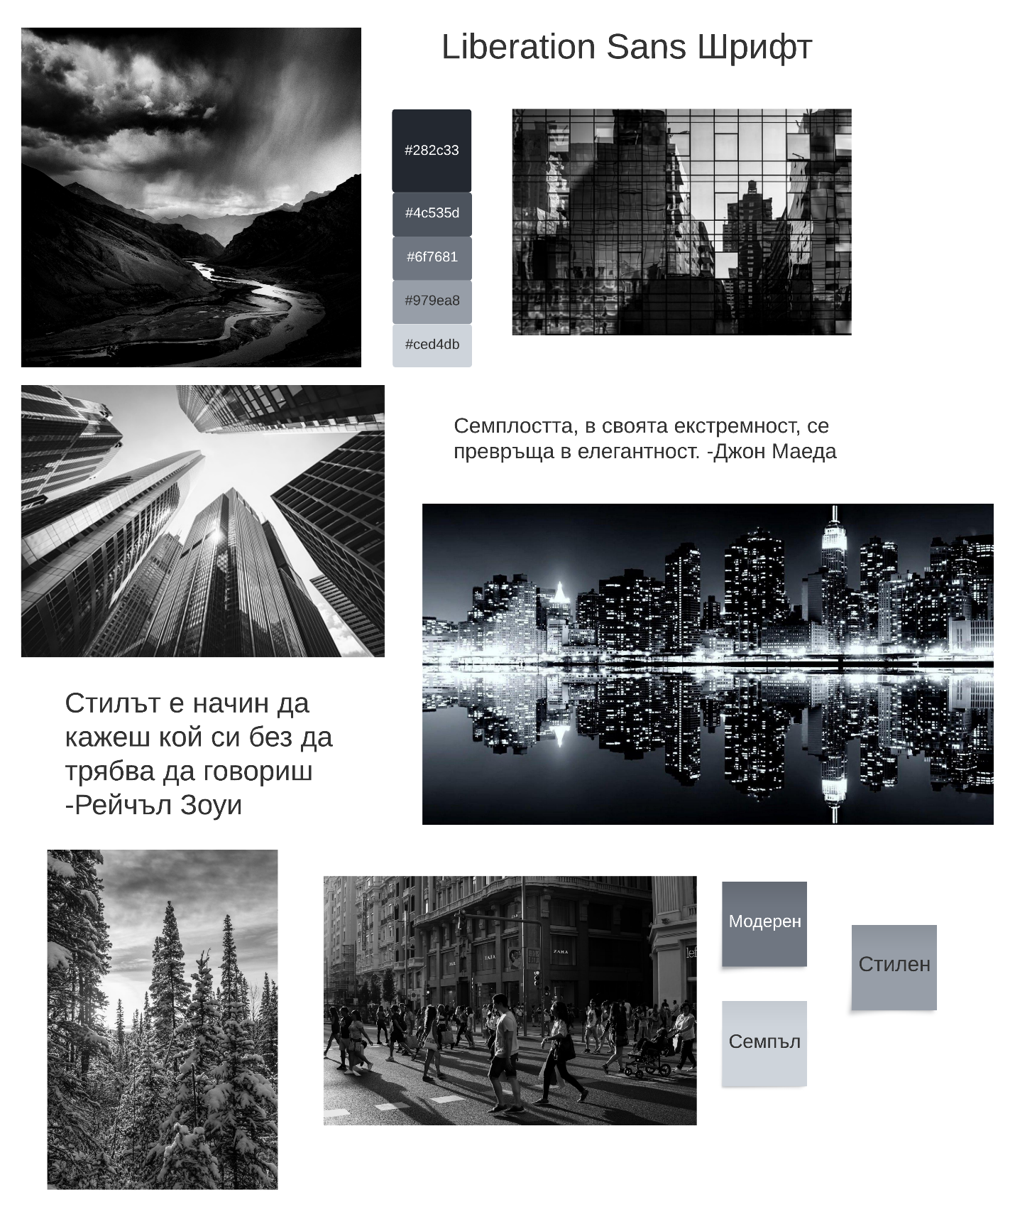

**Фиг. 5 Moodboard**

Логото също е важна част от визията на един уебсайт. То трябва да се придържа към общия стил на проекта и да служи като котва в съзнането на клиента, винаги напомняща за сайта.

**Фиг. 6 лого на “TOP-G APPAREL”**

1. **Изграждане на уебсайта**След като теоритичните и абстрактни елементи на проекта са завършени, следва да се започне работа по същинския сайт и неговата реализация.

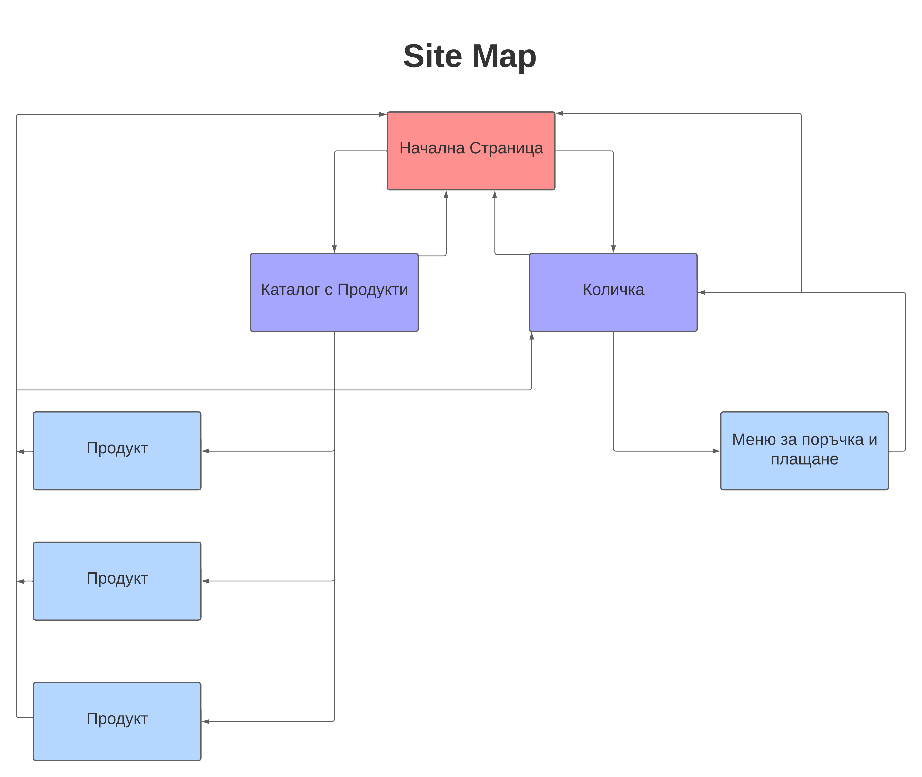**3.1 Mind map и Site map**Чрез mind map и site map, си изясняваме структурата на сайта- колко страници ще имаме, по какъв начин те ще са свързани, какви различни възможности ще предлага всяка една от тях. Тази стъпка много олеснява създаването на въпросните страници в последствие.

**Фиг. 7 Site Map**

**Фиг. 8 Mind Map**

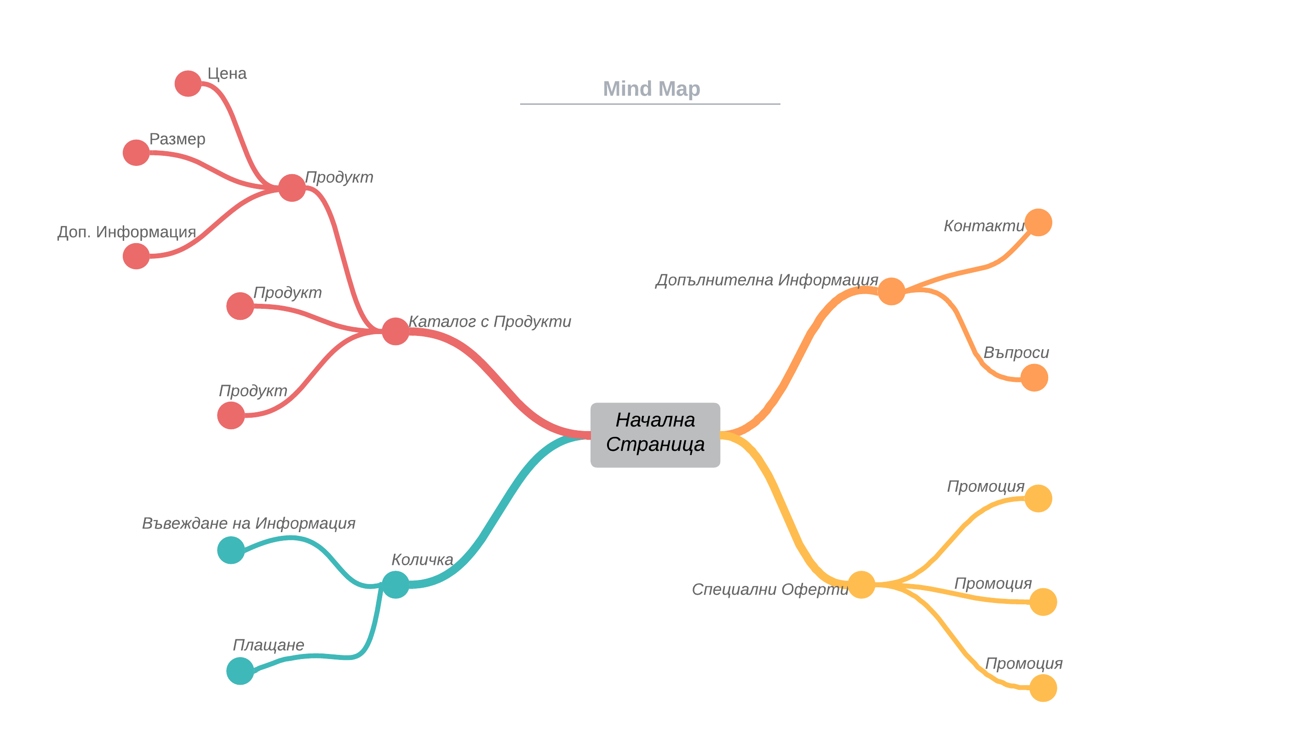

**3.2 User Flow**Знаейки какви страници ще имаме, взаимоотношенията между тях и възможностите, която всяка от тях предоставя р полезно да създадем User Flow диаграма, която ясно изобразява очаквания път на клиента използващ сайта- през кои страници ще премине и какво ще направи във всяка една от тях.

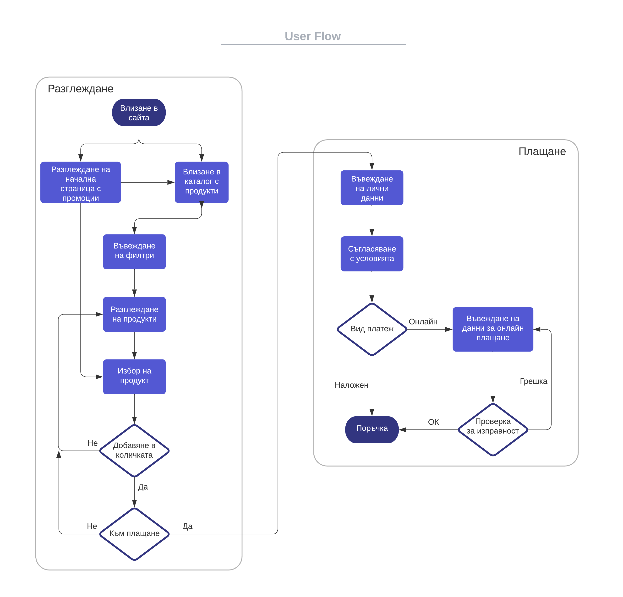

**Фиг. 9 User Flow**

**3.3 Wireframe**Последната стъпка, преди реализацията на уебсайта за така наречните wireframe прототипи, чрез които графично изобразяваме „скелето“ на това как трябва да изглежда всяка една страница в нашия сайт. Създаването на тези чертежи, оставя по- нататъчната разработа на страниците без неотговорени въпроси, което повишава скоростта и освобождава разработчика от нуждата да трябва да взима самостоятелни творчески решения.

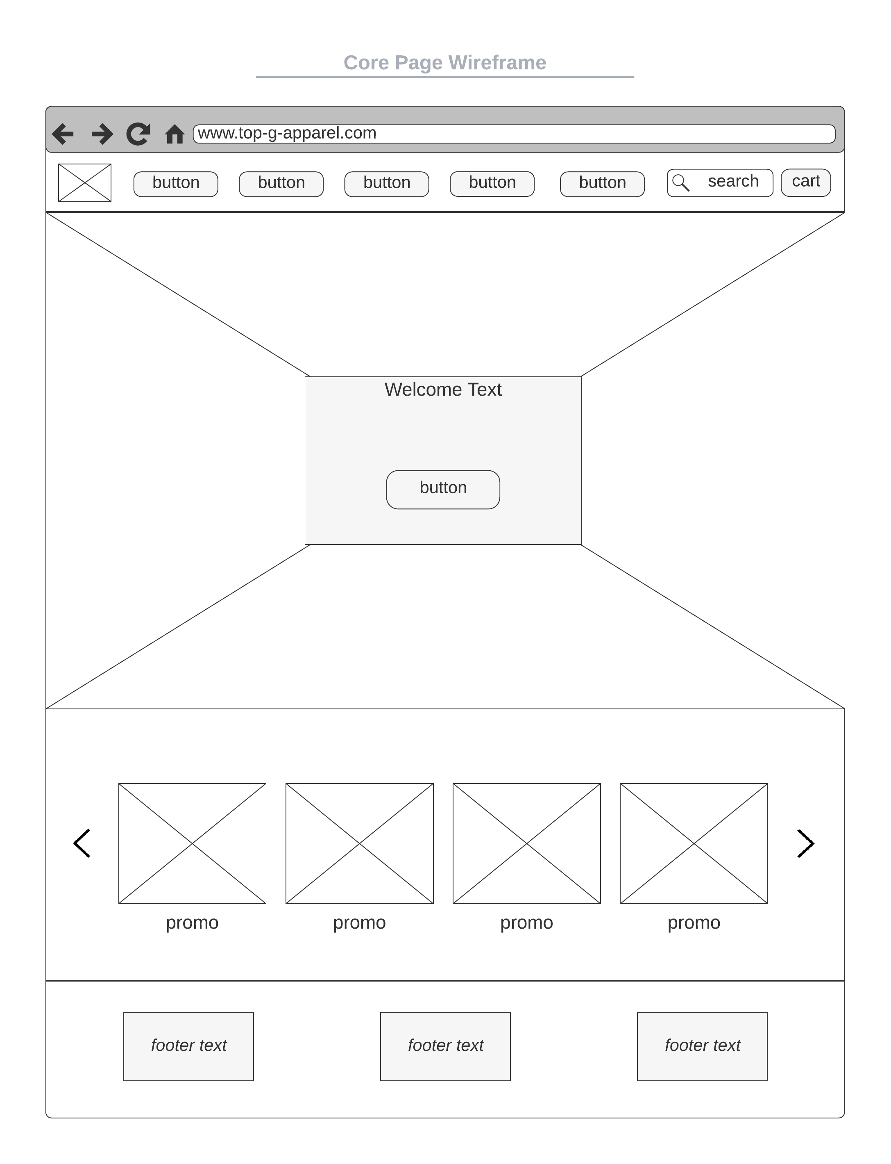

**Фиг. 10.1 Wireframe на началната страница**

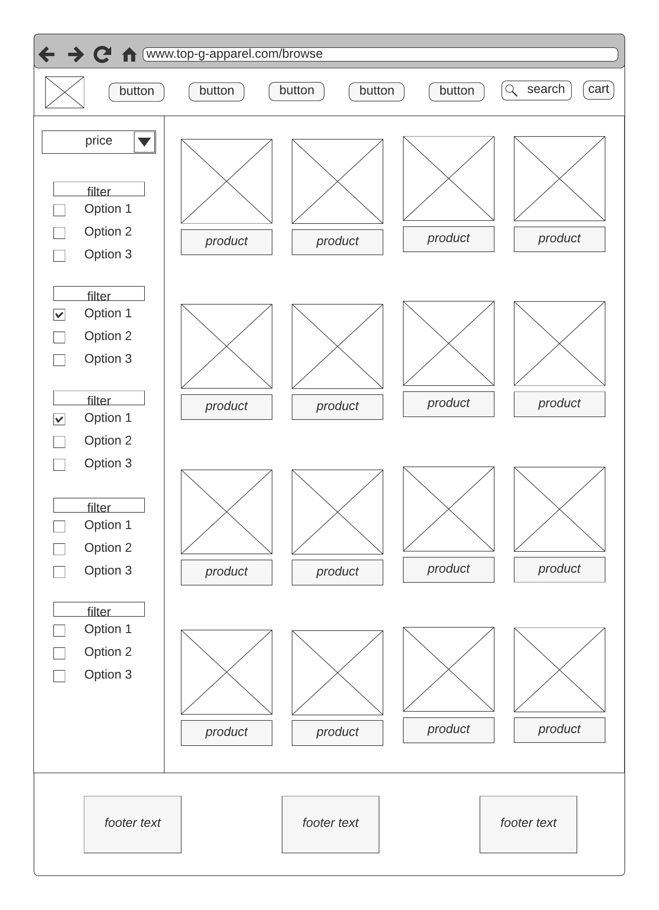

**Фиг. 10.2 Wireframe на каталога с продукти**

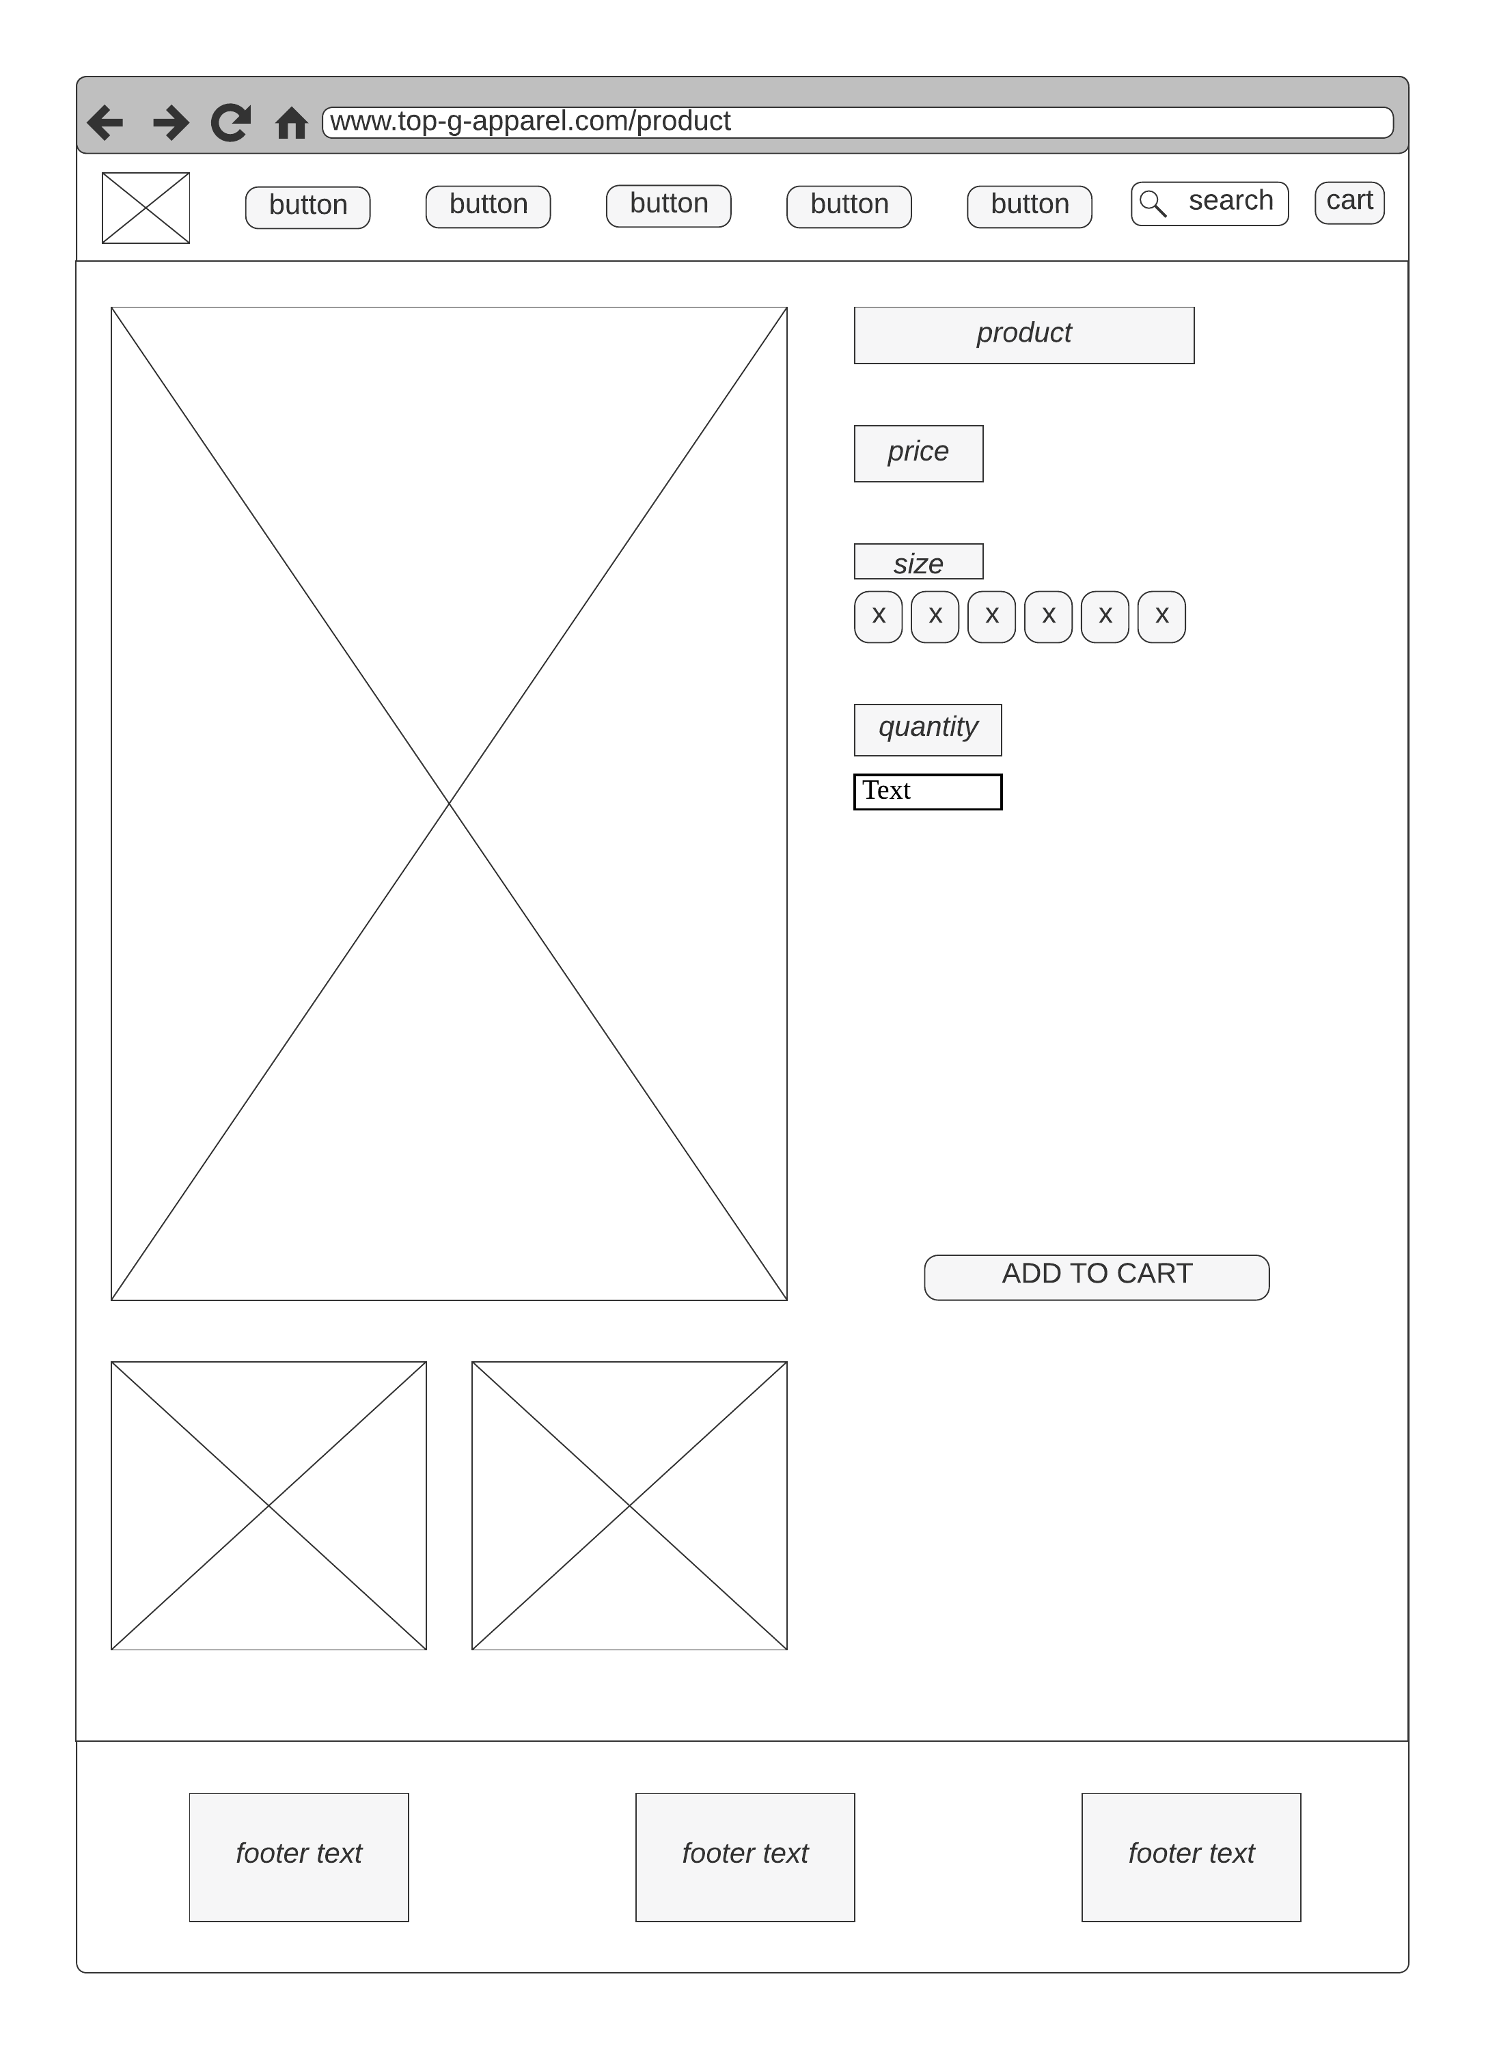

**Фиг. 10.3 Wireframe на информация за продукт**

**Фиг. 10.4 Wireframe на страница с количка и плащане**

